Tomasz Słowik
01.04.2020 r..
Klasa VI Temat: Potrafię zrozumieć tekst o produkcji lodów.
- Otwórz podręcznik na str. 87 oraz stronę https://quizlet.com/pl/474262886/english-class-a2-unit-65-66-flash-cards/ . Przećwicz słownictwo do lekcji lub zapisz słowa 6.5 słowniczek str.89 do zeszytu.
- Przeczytaj tekst. Wykonaj ćw. 2 str. 87 – Dopasuj nagłówki do fragmentów 1,2,3.
- Przeczytaj tekst. Wykonaj ćw. 3 str. 87 – Odpowiedz w zeszycie na pytania. Porównaj swoje odpowiedzi z podanym printscreenem
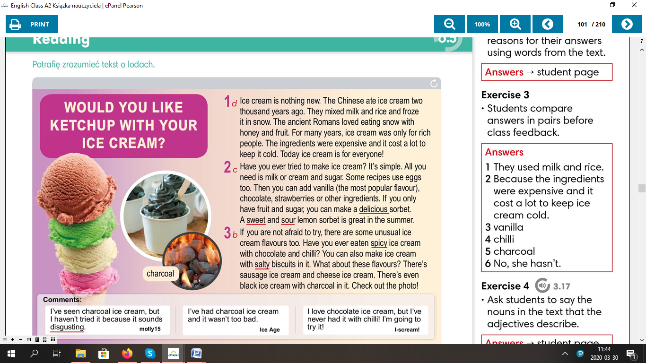

- Wykonaj 2 dowolne ćwiczenia ze strony 54 ZESZYT ĆWICZEŃ. Prześlij tylko na email do nauczyciela do 6 kwietnia 2020 r.tomaszslowik@hotmail.com. . Konsultacje, rozmowy, wyjaśnienia, telekonferencje przez Messenger i SKYPE poniedziałek, środa, piątek.

